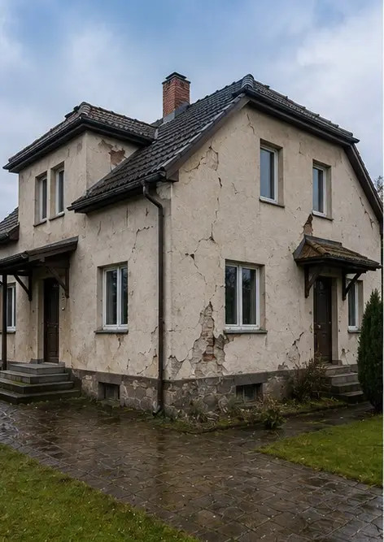 | 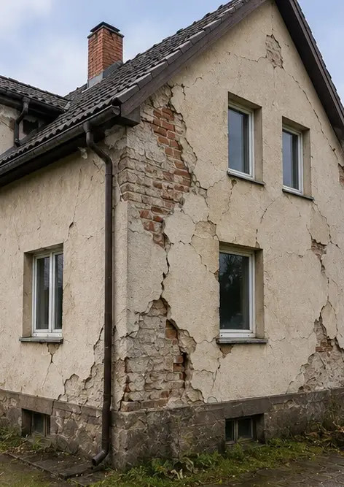
Photo #1. Översiktsbild över den besiktigade fastigheten | Photo #2. Översikt av yttre skador dokumenterade under besiktningen
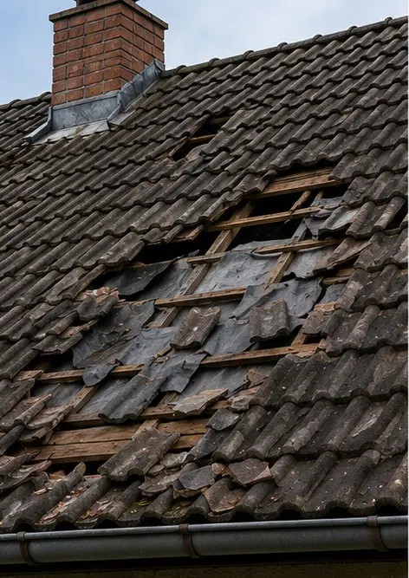 | 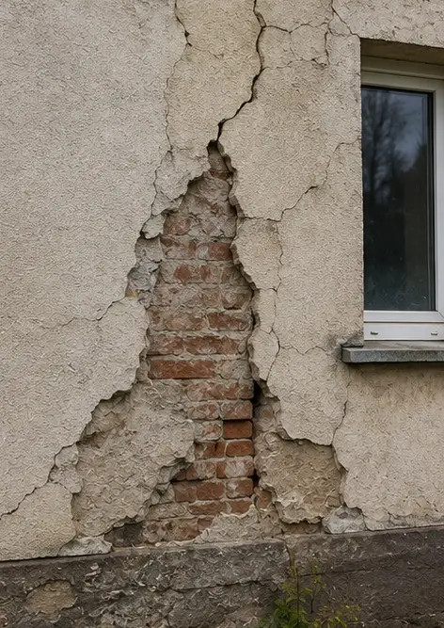
Photo #3. Skadat takområde identifierat och registrerat | Photo #4. Ytterväggsskada dokumenterad för bedömning
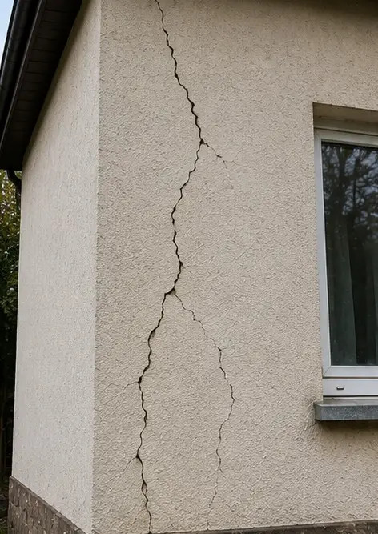 | 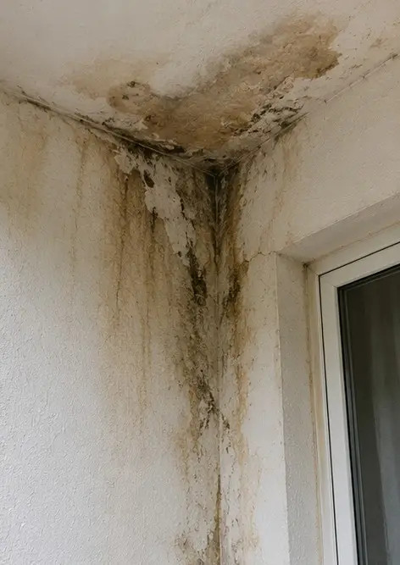
Photo #5. Spricka i bärande vägg dokumenterad under besiktning | Photo #6. Vattenskadeområde identifierat och registrerat
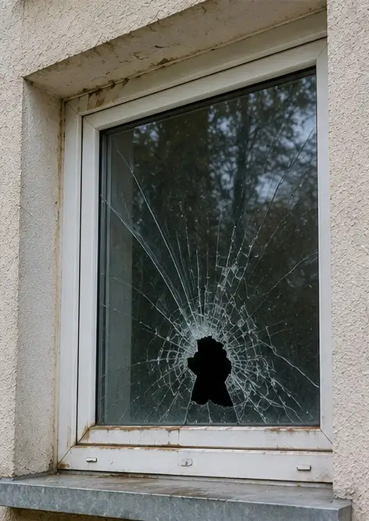 | 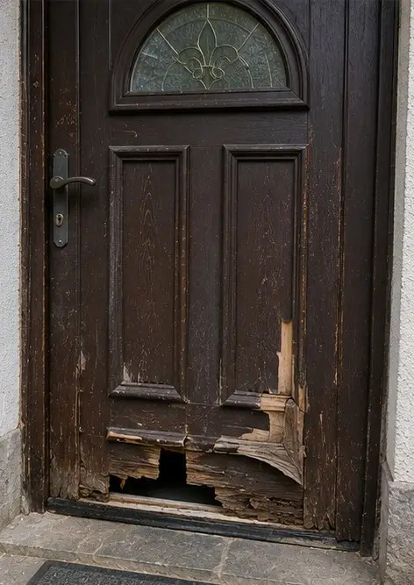
Photo #7. Skadat fönster dokumenterat för utvärdering | Photo #8. Skadad entrédörr registrerad under besiktning
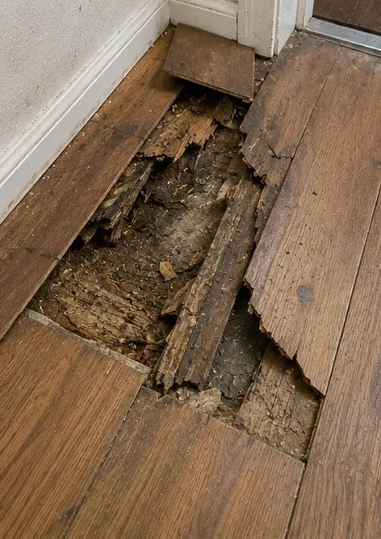 | 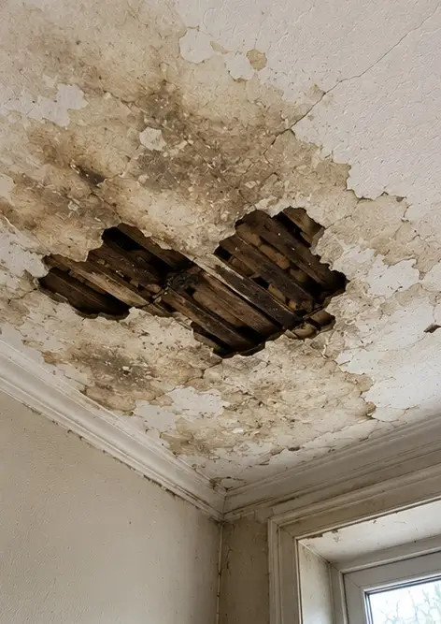
Photo #9. Skadat golv dokumenterat under besiktning | Photo #10. Takskada identifierad och registrerad
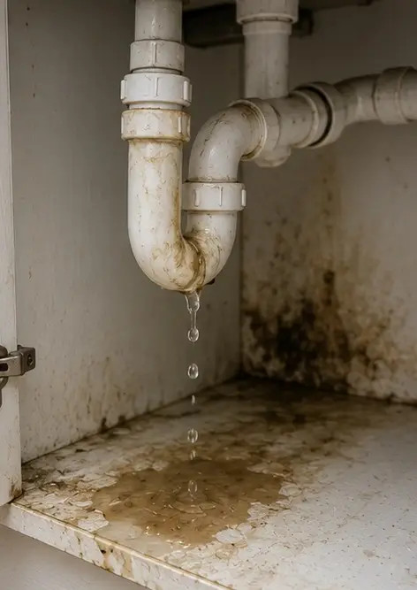 | 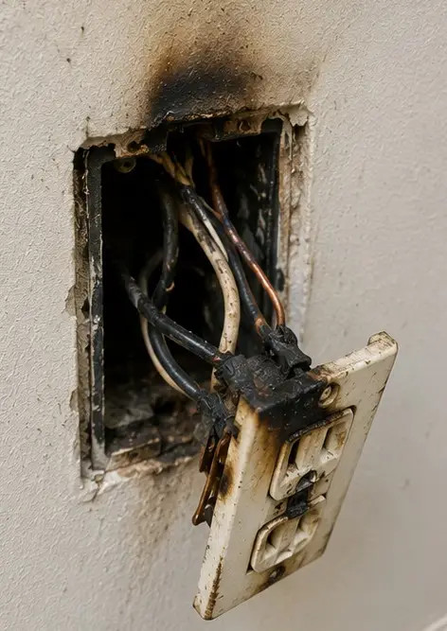
Photo #11. Vattenläckageskada dokumenterad | Photo #12. Elsystems skada registrerad under besiktning
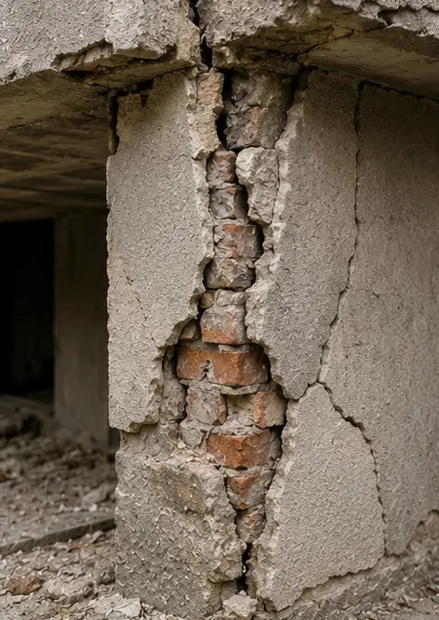 | 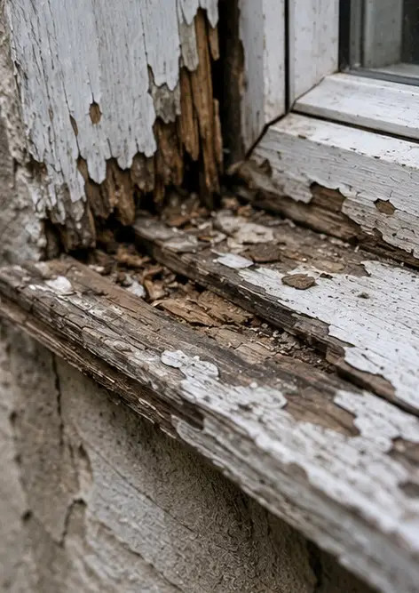
Photo #13. Detalj av konstruktionsskada dokumenterad för bedömning | Photo #14. Närbild som bevis för identifierad skada
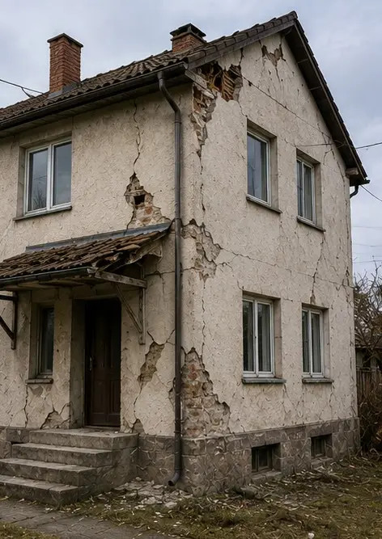 | 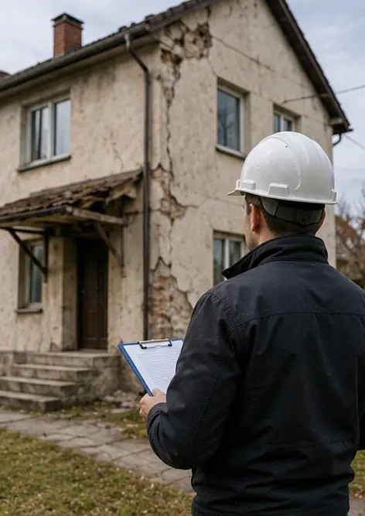
Photo #15. Översikt över flera skadeplatser | Photo #16. Slutlig sammanfattningsbild av skadebesiktningen

Skapa din egen fotorapport online

Använd Photo Reports för att skapa strukturerade PDF- och Word-fotorapporter med layouter, bildtexter och exportverktyg.

• Automatiska sidlayouter
• Export till PDF och DOCX
• Bildtexter och kommentarer
• Före- och efterrapporter
• Inspektions- och underhållsrapporter
https://photo-reports.online

